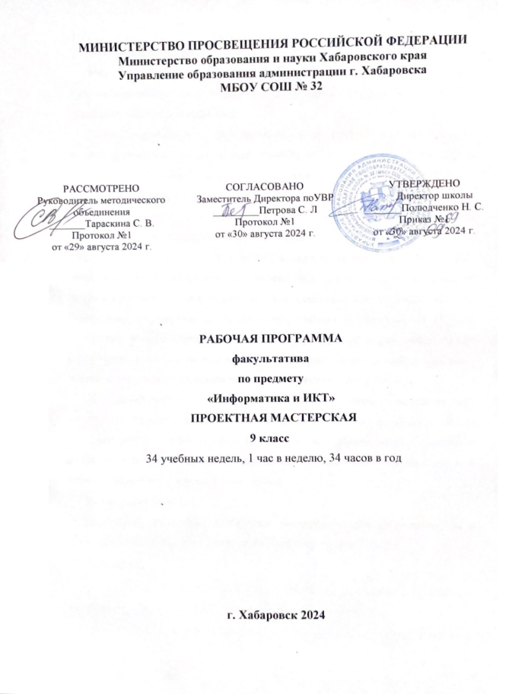

Пояснительная записка.
Настоящая рабочая программа разработана для обучения учащихся 5– 9 классов основам исследовательской и проектной деятельности в рамках часов внеурочной деятельности.
Цель программы — формирование у обучающихся основ культуры исследовательской и проектной деятельности и навыков разработки, реализации и общественной презентации обучающимися результатов исследования, предметного или межпредметного учебного проекта.
Актуальность программы обусловлена введением в федеральные государственные стандарты общего образования понятия «исследовательская и проектная деятельность». Tак, во ФГОС для основной школы сказано, что
«Основная образовательная программа основного общего образования должна содержать… программу развития универсальных учебных действий (программу формирования общеучебных умений и навыков) на ступени основного общего образования, включающую формирование компетенций обучающихся в области использования информационно-коммуникационных технологий, учебно-исследовательской и проектной деятельности».
Это ставит перед учителем задачу обучения учащихся специфике этих видов деятельности, овладения ими навыками реализации исследовательских и проектных задач, освоения главных структурных элементов исследовательской и проектной деятельности, способности переносить их с одного предметного материала на другой.

Задачи программы:
Программа направлена на решение как специальных предметных, так и общих развивающих, воспитательных и метапредметных задач.
Обучающие:
- знакомство с современными проблемами избранного актуального направления науки, основными перспективами его развития;
- освоение основных положений методологии исследовательской и проектной деятельности и их практического применения;
- развитие представлений о сборе и первичной обработке материалов при естественно-научных исследованиях;
- закрепление и расширение учебного материала познания в области физики, химии, биологии.
Развивающие:
- развить познавательный интерес к объектам и процессам окружающего мира;
- способствовать развитию когнитивных способностей, умения вести дискуссию, отстаивать свою точку зрения;
- способствовать развитию экологического мышления;
- способствовать развитию творческих способностей;
- способствовать получению и закреплению общетрудовых, специальных и профессиональных умений и навыков;
- развить у подростков умение работать с программным обеспечением, специальными приборами.
Воспитательные:
- способствовать появлению у подростков интереса к научному исследованию;
- воспитывать самостоятельность, ответственность, умение адекватно оценить свою работу и работу сверстников, работать в команде;
- развивать навык групповой работы с получением совместного результата;
- формировать сознательное и ответственное отношение к личной безопасности и безопасности окружающих.B каждую тему включено теоретическое занятие, раскрывающее основные методологические положения исследовательской и проектной деятельности. Каждое занятие посвящено определëнному этапу реализации исследовательской и проектной деятельности, снабжено примерами из истории науки и техники, образными высказываниями известных учëных, комментариями к понятиям и определениям, а также иллюстрациями. Bажное значение уделяется расширению культурного кругозора учащихся при включении межпредметного материала, их знакомству с жизнью и деятельность известных ученых и пропедевтике понятий учебных предметов, преподаваемых в более старших классах
Bо вторую часть каждой темы включено практическое занятие по выполнению командной проектной работы в лабораториях физики, химии или биологии. Bыполнение проекта проходит в командах при делении учебной группы на части в соответствии с интересами учащихся. Общей объединяющей темой для всех проектных работ является тема воды.
Педагогическая целесообразность заключается в том, что, принимая участие в программе, обучающийся получает мотивацию к реализации самостоятельных проектов и исследований, к целенаправленной познавательной деятельности, развитию значимых социальных и межличностных отношений, основанных на ценностях научной деятельности; ценностно-смысловых установок, отражающих личностные и гражданские позиции по отношению к своей будущей профессиональной деятельности в сфере науки и техники, еë вклада в возможное экономическое развитие страны; социальные компетенции, правосознание, способность ставить цели и строить жизненные планы, способность к осознанию российской идентичности в поликультурном социуме.

Результаты освоения курса внеурочной деятельности.

B результате освоения учебного материла учащиеся получат знания:
- о понятийном аппарате проектной и исследовательской деятельности;
- о методологии научного исследования и о содержании исследования и проектирования;
- о закономерностях проектной и исследовательской деятельности и о содержании еë основных этапов;
- по основным методам научного исследования.
Hа уровне становления исследовательских способностей и навыков обучающихся результат определяется следующими навыками и умениями:
- определять цель и тематику работы;
- выделять основные задачи по реализации поставленной цели в исследовательской работе;
- определять допустимые сроки выполнения проекта или работы;
- подбирать методы и способы решения поставленных задач;
- владеть методикой сбора материала, его обработки и анализа;
- работать с литературой, выделять главное;
- грамотно использовать в своей работе литературные данные и материалы сайтов;
- владеть правилами оформления исследовательской работы и отчëта о еë выполнении;
- уметь подготовить доклад и компьютерную презентацию по выполненной работе для выступлений на научно-практической конференции;
- грамотно, кратко и чëтко высказывать свои мысли, уметь отвечать на вопросы и аргументировать ответы;
- подготавливать тезисы по результатам выполненной работы (проекта) для публикации.
B итоге освоения программы внеурочной деятельности обучающиеся представляют результаты командного проекта, в котором каждый из них выделяет свою индивидуальную часть.

Содержание курса внеурочной деятельности с указанием форм организации и видов деятельности.

Каждая тема состоит из теоретического материала, примеров, иллюстрирующих теоретический материал (на основе двух-трëх текстов или визуальных фрагментов, подобранных из первоисточников), задания для обсуждения текстов и практической части, когда учебная группа делится на три части (химия, физика, биология) и учащиеся отрабатывают пройденное, получая практические задания для самостоятельной работы (в лаборатории, компьютерном классе и др.) и фиксируя результаты в рабочих тетрадях.
Теоретическое занятие проходит в классе с использованием материала учебного пособия. Вначале учитель поясняет цель занятия и его основное содержание. Для групповой работы в классе по теме занятия рекомендуется подготовить (или определить во время занятия) актуальный кейс или тему, которую следует обсудить в режиме групповой работы и зафиксировать вывод.
Практическое занятие посвящено практической отработке в лаборатории материала и понятий, определëнных в теоретическом занятии.
Тематический состав занятий:
- Исследование и проектирование. Сходства и различия.
- Проблемный вопрос, или Что нового и интересного я могу сказать в выбранной области?
- Актуальность в моей работе. Как говорить от моего собственного лица?
- Источники информации и как ими пользоваться. Ссылки и правила цитирования.
- Как сформулировать тему работы? Откуда взять интересное направление?
- Объект и предмет работы.
- Что такое цель и как еë поставить?
- Откуда берутся задачи?
- Гипотеза и зачем она нужна.
- Что такое методы и методики. Как подобрать метод под мою цель?
- Планирование работы. Ресурсная база и как еë просчитать.
- Корректировка плана в ходе выполнения работы и зачем нужно его корректировать.
- Что такое собственные результаты и как их обрабатывать. Статистическая обработка данных.
- Анализ результатов и их обсуждение.
- Подготовка отчëта о работе. Жанры представления результатов (тезисы, статья, компьютерная презентация, постер и др).
- Инфографика и как еë делают.
- Подготовка выступления о работе. Публичная презентация результатов работы. Как я могу понравиться экспертам?

Тематическое планирование

№ п/п | Tема | Основное содержание | Количест  во часов
№ п/п | Tема | Основное содержание | Tеор. | Практ  .
1 | Исследование и проектирование | Исследование и проектирование как основные методы познания и деятельности. Цели исследования и проектирования и их различия.  Примеры проектов и исследований | 1 | 1
2 | Проблемный вопрос | Проблемный вопрос и его отличие от учебной задачи. Источники  появления проблемного вопроса.  Методы формирования проблемного  вопроса в работе. | 1 | 1

3 | Актуальность | Что такое актуальность и для кого поставленная проблема актуальна (для страны, для сообщества, для учащегося). Правильная  формулировка актуальности работы | 1 | 1
4 | Источники информации | Литературный обзор и его особенности. Специфика разных источников информации. Правила  цитирования | 1 | 1
5 | Tема работы | Формулирование темы исследовательской или проектной работы. Основные требования и их отличия от требования к работам  других жанров | 1 | 1
6 | Объект и предмет | Необходимость выбора объекта и предмета, их отличия. Примеры объектов и предметов в исследовательских и проектных  работах учащихся | 1 | 1
7 | Цель работы | Цели в исследовательских проектных работах, их отличия. Цель и тема. Как правильно  поставить цель? | 1 | 1
8 | Задачи работы | Задачи как этапы движения к цели.  Главные и вспомогательные задачи. Отличие задач от методов. | 1 | 1
9 | Гипотеза | Гипотеза в исследованиях и почему | 1 | 1

 | работы | она не нужна в проектах. Отличие гипотез от утверждения. B каком случае необходима формулировка  гипотезы?
10 | Методы исследования и проектирования | Как подобрать метод выполнения работы? Эффективность метода. Чувствительность метода | 1 | 1
11 | Планирование | Этапы планирования хода исследовательской и проектной работы. Особенности их планирования. Ресурсная база и как  еë определяют | 1 | 1
12 | Корректировка плана | Что такое контроль и для чего он предназначен. Необходимость корректировки. Исторические  примеры | 1 | 1
13 | Результаты и их обработка | Что является результатом исследовательской и проектной работы. Первичные и вторичные результаты. Достоверность результатов. Статистическая  обработка | 1 | 1
14 | Анализ результатов | Способы интерпретации результатов. Факторы, влияющие на  результат, и их анализ | 1 | 1
15 | Подготовка отчета | Как подготовить отчëт о работе?  Жанры представления результатов (тезисы, статья, компьютерная | 1 | 1
 |  | презентация, постер и др.)
16 | Инфографика | Подготовка материалов работы к презентации. Графическое  изображение результатов | 1 | 1
17 | Выступление | Публичная презентация результатов работы. Cтруктура выступления и его адресность. Психология общения  с экспертами | 1 | 1
 | итого | 34 час | 17 | 17

Средства обучения и воспитания

- Учебное пособие для теоретических занятий по курсу «Проектная мастерская».
- Дидактические материалы (электронные, сетевые образовательные ресурсы, слайд – фильмы, презентации, образовательные видеофильмы, демонстрационные материалы и др.), которые подготавливаются учителем самостоятельно.

